Habilidades Sociales:
Conductas o destrezas sociales determinadas, que son necesarias para realizar tareas de índole interpersonal.
Existen 3 clases de habilidades sociales:
- Cognitiva
- Emocionales
- Instrumentales
Taxonomía de Goldstein (1980)

- Existen diferentes aprendizajes de habilidades sociales como las de experiencias directas, observación, verbal o instruccional y de retroalimentación interpersonal.

Inteligencia Emocional:
- Es un movimiento surgido en los años 60.
- Son todas las emociones que el niño o niña expresa en diferentes contextos o situaciones de su día a día.
- Educar la inteligencia emocional lleva a los niños y niñas a tener empatía comprender a los demás y colocarse en el lugar del otro.
- Ayuda y facilitan al hombre a desarrollarse como un ser social y así poder solucionar sus conflictos.

Teoría Ecológica:
- Urie Bronfenbrenner: Explica el desarrollo humano mediante la interacción de sistemas los que, están presente en la vida de la persona, a lo largo de ésta.
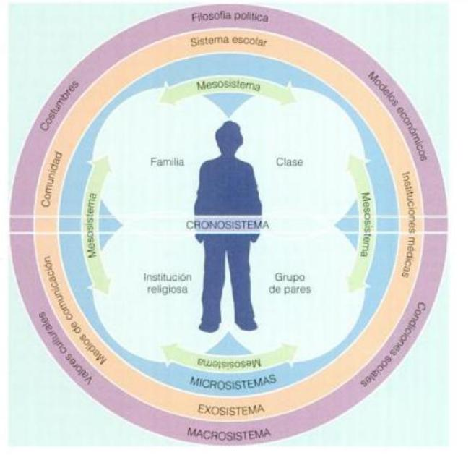

- Microsistema: Es el entorno mas cercano al sujeto (familia y escuela.)
- Mesosistema: Es el entorno más cercano en donde el niño participa directamente (Familia/escuela, Familia/hospital, Familia/pares.)
- Exosistema: Es el entorno que no influye a la persona como participante directo (Familia extensa, trabajo/ familia, barrio /comunidad, televisión /internet.)
- Macrosistema: Es el entorno que integra micro y macrosistema.

Desarrollo de las diferencias entre los sexos y de los roles del género:
- En la Etapa pre escolar los niños y niñas adquieren un estereotipo de género.
- Adquieren interés por ciertos juguetes, colores, cosas u objeto en relación a su género.
- Durante la niñez media y la adolescencia empiezan a darse cuenta que los estereotipos de géneros están asociados.
- Rasgo de personalidad: a través de investigaciones revela que los rasgo de la personalidad aumenta con el tiempo, demuestran que existen mayor favoritismo por el mismo sexo.
- Ámbito de logro: con el tiempo el niño y la niña se van dando cuenta que algunas asignaturas y áreas de habilidades son masculinas o femeninas.
- Hacia una mayor flexibilidad: la flexibilidad de los niños y niñas pre escolares que pueden participar de las mismas actividades.
- Los niños y niñas tiene deseos de jugar con juguetes apropiados a su sexo eso se adquieren mucho antes que el niño o niña tenga conciencia de lo que son los estereotipos.
- El argumento de la biología en la formación del genero son 2 la de similitudes transculturales (Todo lo que rodea al niño y niña culturalmente) y la influencia de hormonas.
- A través de los estudios de la influencia de hormona se llega al estudio de los niños con Hiperplasia de adrenalina congénita (CAH) esto afecta físicamente en el órgano reproductor de la niña ya que nace con genitales masculinos, investigadores hay llegado a la conclusión de que niñas con este problema tiene preferencias masculinas (Les gustan los coches, camiones, bloque, etc.)
- El argumento de ambiente son todos los estereotipos que se generan por los adultos, padres, profesores, los aprendizajes observados, iguales y hermanos. Como estos sujetos van influyendo en el estereotipo de rol y genero.
- En la teoría social de aprendizaje es donde aparece la auto percepción del desarrollo de la identidad
Los niños y niñas tienen diferentes variedades de rasgos mentales y de personalidad, las niñas presenta un mayor desarrollo temprano en el lenguaje y un elevado logro de lectura, son más sensibles emocionalmente, sumisas e independiente, en cambio los niños tiene mayores habilidades espaciales y matemáticas y son más agresivos física y verbalmente
Teoría Psicosocial de Vigotsky:
- El ser humano se caracteriza por la sociabilidad primaria. Lo genético es su ser social. Este postulado es clave para comprender el andamiaje teórico del autor, en tanto que tal sociabilidad es el punto de partida de las interacciones sociales que el niño entabla con el medio que lo rodea.
- La interaccion asimétrica es importante ya que el adulto es portador de la cultura.
- La Familia: Es el primer agente de Socialización , que influye en relación al lenguaje , cultura y valores sociales
- Hay 10 factores que necesitamos para aprender motivación, información, experiencia, normas y valores, ambiente apropiado, predisposición, buenas condiciones físicas, actividades significativas, colaboración y experimentación.

